1.EXT4
Tại terminal update danh sách và bản cập nhật mới nhất và setup bộ công cụ The Sleuth Kit vào máy.
sudo apt update
sudo apt install sleuthkit
Nhóm lệnh tạo Ổ đĩa ảo
dd if=/dev/zero of=usb.dd bs=1M count=50
dd (Data Definition / Disk Dump): Lệnh sao chép và chuyển đổi dữ liệu ở tầng thấp nhất (bit-by-bit). Đây là lệnh "trấn phái" trong ngành pháp y kỹ thuật số dùng để tạo ảnh đĩa (imaging).
- if=/dev/zero (Input File): Nguồn lấy dữ liệu. /dev/zero là một file đặc biệt của Linux, nó liên tục sinh ra các số 0. Mình dùng nó để tạo một ổ đĩa sạch tinh tươm.
- of=usb_image.dd (Output File): Đổ dữ liệu vào file đích tên là usb_image.dd.
- bs=1M (Block Size): Kích thước mỗi khối dữ liệu cắt ra là 1 Megabyte.
- count=50: Cắt đúng 50 khối. (Kết quả: 1MB x 50 = 50MB dung lượng).
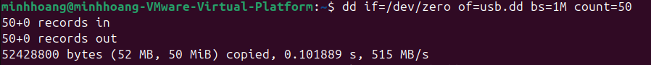
• mkfs.ext4 usb_image.dd
- mkfs (Make File System): Định dạng (format) file tĩnh kia thành cấu trúc hệ thống tập tin.
- .ext4: Là chuẩn định dạng ổ cứng phổ biến nhất của Linux (giống như NTFS của Windows). Lệnh này biến cục dữ liệu 50MB toàn số 0 thành một "bản đồ" có chia đường xá, địa chỉ để lưu file.
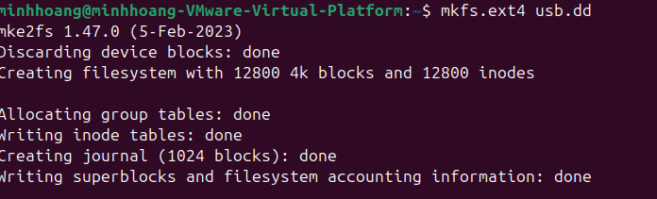
- mkdir /tmp/usb_test
  - mkdir (Make Directory): Tạo một thư mục trống tên là usb_test nằm trong thư mục /tmp. Thư mục này đóng vai trò như "cổng cắm USB".
- sudo mount -o loop usb_image.dd /tmp/usb_test
  - mount: Lệnh gắn ổ đĩa vào máy.
  - -o loop (Option Loop): Tùy chọn cực kỳ quan trọng! Nó nói với Linux rằng: "Này, usb_image.dd chỉ là một file thôi chứ không phải ổ cứng vật lý (như /dev/sda). Hãy dùng một thiết bị ảo (loop device) để đọc nó nhé".
- sudo sh -c 'echo "Mat khau cua toi la: admin123" > /tmp/usb_test/matkhau_bimat.txt'
  - echo "..."": Lệnh in dòng chữ ra màn hình.
  - >: Dấu chuyển hướng. Thay vì in ra màn hình, nó nhồi dòng chữ đó vào tạo thành file matkhau_bimat.txt.
- sudo rm /tmp/usb_test/matkhau_bimat.txt
  - rm (Remove): Xóa file. (Hành động phi tang vật chứng của nghi phạm).
- sudo umount /tmp/usb_test
  - umount (Unmount): Lệnh "rút USB" ra khỏi cổng cắm một cách an toàn để chốt lại dữ liệu.

Khôi phục
Liệt kê file và thư mục
fls usb.dd
kết quả
d/d 11: lost+found(thư mục hệ thống)
r/r 12: tailieu.txt(file thường)
V/V 12801: $OrphanFiles (thư mục chứa file nm mất kết nối)
Liệt kê nôi dung inode 12801
fls usb.dd 12801
kết quả
-/r * 13: OrphanFile-13
R: file
file:bị xóa
13 inode(Inode (index node) là một cấu trúc dữ liệu trong filesystem Linux (ext2/ext3/ext4).
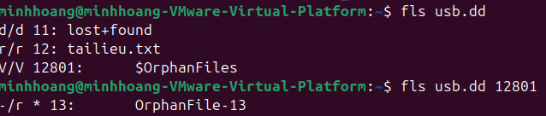
Sử dụng lệnh istat usb.dd 13 để xem chi tiết file về time tạo file ,xóa file size bao nhiêu nằm ở block nào,..
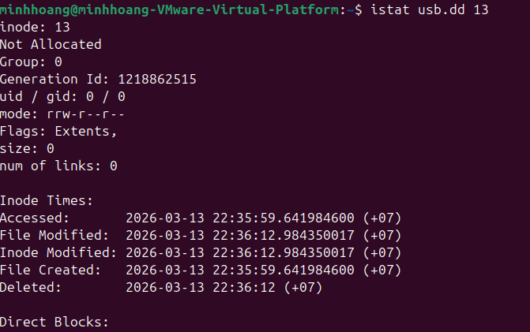
icat usb.dd 13
blkls usb.dd > vung_trong.raw
Chức năng
blkls = block list
→ dump các block chưa được cấp phát (unallocated blocks)
Nói đơn giản:
filesystem không dùng block đó nữa
nhưng dữ liệu cũ vẫn còn
➡️ đây là nơi file bị xóa thường còn tồn tại
Output:
vung_trong.raw
là raw data của vùng trống
strings vung_trong.raw
Chức năng
strings:
→ tìm chuỗi text có thể đọc được trong dữ liệu binary
Ví dụ:
binary data → random
text data → hiển thị
Kết quả bạn thấy
Mat khau cua toi la: admin123

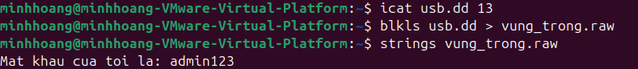
2.FAT32
Tương tự như EXT4
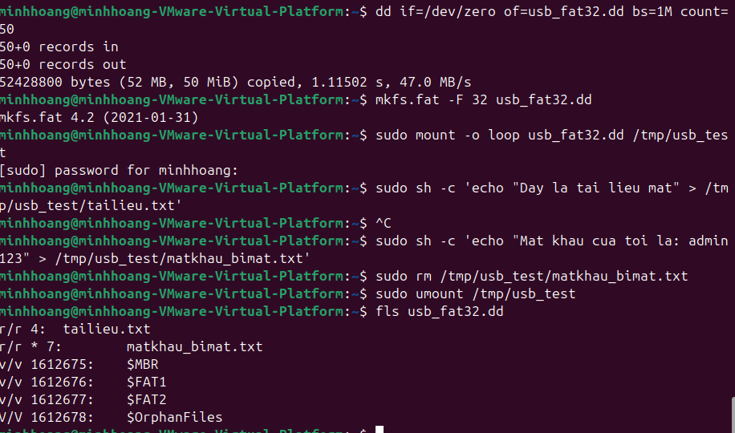
Khi thực hiện lệnh fls usb_fat32.dd thấy xuất hiện luôn file matkhau_bimat.txt
Khi bạn thực hiện lệnh istat usb_fat32.dd 7 sẽ cho thấy
Khác với ext4 (bị ép dung lượng về 0), ở FAT32 bạn sẽ thấy dòng Size: vẫn báo là có dung lượng 30, và nó vẫn trỏ đến các Block dữ liệu cụ thể!
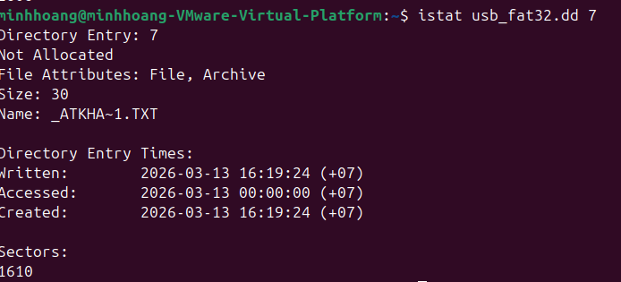
icat usb_fat32.dd 6
trả kết quả ngay lập tức

